Faglig læsning og opgaver til afsnit 8.1 og 8.2.1 om energi
Læs teksten i 8.2 og 8.2.1 i Videre med kemi iBOG og besvar opgaverne.
- Beskriv kinetisk og potentiel energi i forhold til fjederen i figur 335, og hvordan det kan overføres til kemiske bindinger
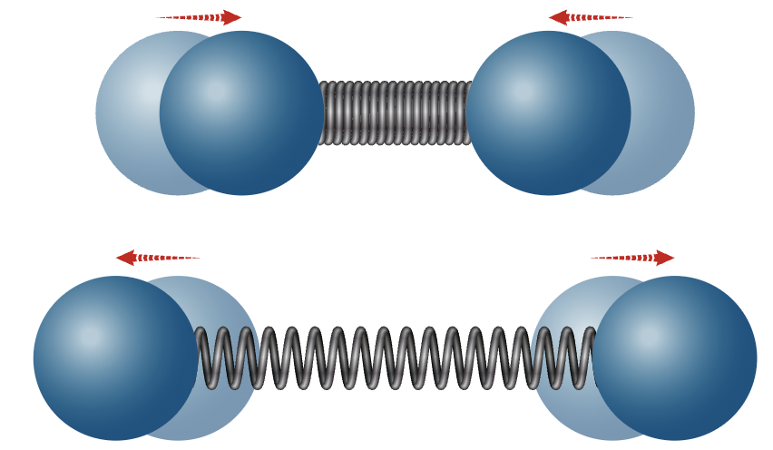

- Hvad skal der til for at en kemisk reaktion kan forløbe?

- Hvad viser en energiprofil fx figur 336?

- Hvad er et aktiveret kompleks?

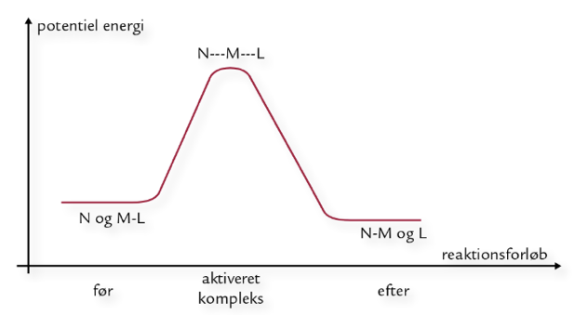
- Hvad er aktiveringsenergi? Indtegn på grafen under.

- Hvad betyder exoterm og endoterm? Er det en exoterm eller endoterm reaktion på energiprofilen oven over?

- I hvor mange trin forløber reaktionen på grafen under? I hvilket trin er aktiveringsenergien størst (tegn på figuren)?
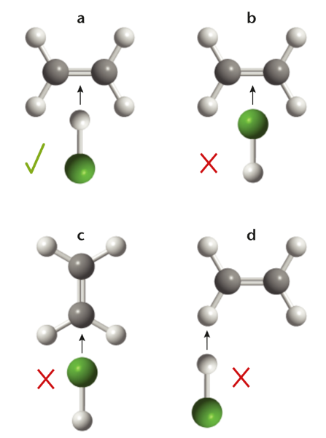
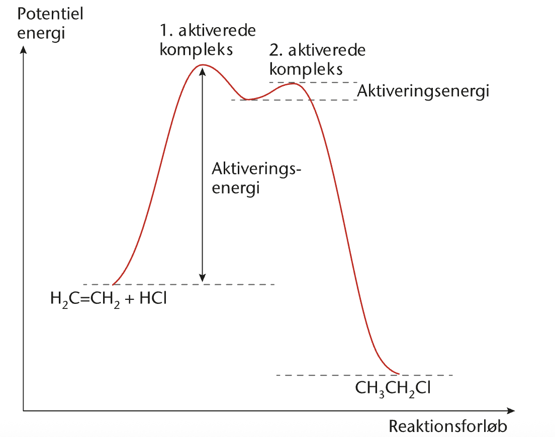
- Forklar figur 338. Hvad skal til for at reaktionen forløber?

- Forklar figur 339. Hvorfor stiger den potentiele energi først og derefter falder?
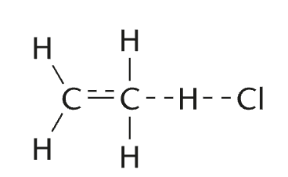

- Forklar figur 340. Hvordan kan man øge sandsynligheden for at en reaktion forløber?
